Narzędzia audytowe Future Centre i weryfikacja kompetencji językowych
Zapraszamy do zapoznania się z recenzją naszego specjalisty, Pani Eweliny Stachowiak.

Powszechne obecnie umiędzynarodowienie rynku pracy wymaga od pracowników dobrej znajomości języków obcych. Jednocześnie wymóg ten leży po stronie przedsiębiorstwa, które oprócz konieczności zatrudniania osób wykazujących odpowiednie kompetencje językowe, musi też zadbać o ich rozwój, tak aby możliwe było efektywne współuczestnictwo w międzynarodowych systemach pracy.
Język obcy stanowi dziś niezbędne narzędzie pracy. W wielu procesach rekrutacyjnych, prowadzonych zwłaszcza w firmach zagranicznych, konieczne jest posiadanie specjalnego certyfikatu potwierdzającego kompetencje językowe kandydata. Coraz więcej firm decyduje się również na skorzystanie z zewnętrznych, profesjonalnych audytów językowych, które jak się okazuje, stosowane są coraz częściej podczas oceny kompetencji językowych kandydatów w procesie rekrutacji.
Co ważne, audyty te stosuje się obecnie nie tylko do oceny umiejętności językowych kandydatów w procesie rekrutacji, lecz także w ramach mierzenia poziomu zaawansowania lub rozwoju tych kompetencji u już zatrudnionych pracowników firmy. Wykonanie audytu językowego z całą pewnością ułatwia oraz przyspiesza proces podejmowania decyzji związanych z wyborem odpowiednich kandydatów, awansowaniem pracowników, ich udziałem w międzynarodowych konferencjach i szkoleniach, czy wyborem do udziału w projektach, które wymagają bardzo dobrej znajomości języka obcego. Audyty językowe pomagają także w opracowywaniu ścieżek rozwoju pracowników. Każdy audyt poprzedzony jest analizą potrzeb językowych danej firmy, przy uwzględnieniu jej profilu oraz specjalizacji. Na tej podstawie określany jest optymalny poziom znajomości języka obcego w przypadku poszczególnych działów oraz stanowisk. Istnieje możliwość wykonania audytu ogólnego, kompetencyjnego, czy tzw. audytu przyrostu umiejętności.
Jako osoba audytowana miałam okazję poznać sposoby mierzenia kompetencji językowych stosowane przez firmę Future Centre. O swoich wrażeniach opowiem poniżej. Zachęcam do lektury. :)
Skorzystałam z testu poziomującego mającego na celu dokładne określenie poziomu znajomości języka angielskiego. Audyt składał się z dwóch części - pisemnej oraz ustnej. Test pisemny miał charakter progresywny i sprawdzał znajomość gramatyki, struktur zdaniowych, a także zasób słownictwa ogólnego i biznesowego. Test ustny polegał natomiast na rozmowie telefonicznej prowadzonej w języku angielskim przez metodyka Future Centre Training Corporation. Metodyk sprawdzał poziom znajomości języka angielskiego oraz płynność komunikacji.
Część pisemna trwała około 45 minut, a rozmowa telefoniczna około 20 minut. Dużym plusem jest fakt, że Future Centre dysponuje specjalną platformą, która pozwala na sprawne umawianie się z uczestnikami na termin rozmowy telefonicznej. To ważne, bo dzięki takiej funkcjonalności nie jest konieczne angażowanie przedstawiciela działu HR po stronie klienta. Wspomniana powyżej platforma prezentuje się następująco:

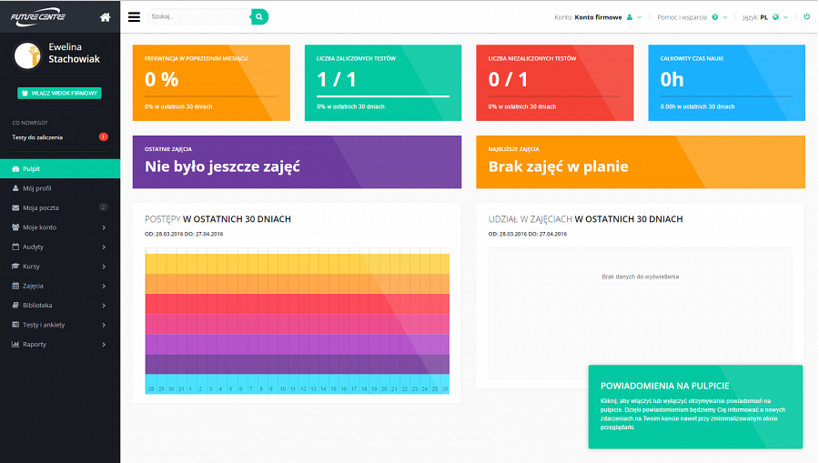

Panel użytkownika daje nam wiele możliwości. Mamy pełen wgląd do testów i ich wyników. W zakładce Audyty -> Audytowani znajdują się moje dane oraz informacje o wykonanym teście. W zakładce Testy i ankiety -> Wyniki testów znajdują się szczegółowe wyniki. Wystarczy kliknąć “Wybierz” -> Odpowiedzi, by zobaczyć wszystkie pytania oraz udzielone przeze mnie odpowiedzi, ze wskazaniem, które z nich były prawidłowe, a które nie.

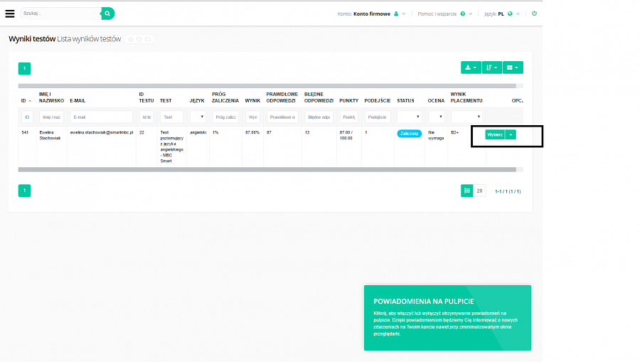

W panelu mamy także dostęp do poczty. Co prawda, wszystkie wiadomości trafiały na moją skrzynkę mailową, ale tutaj również miałam do nich wgląd.

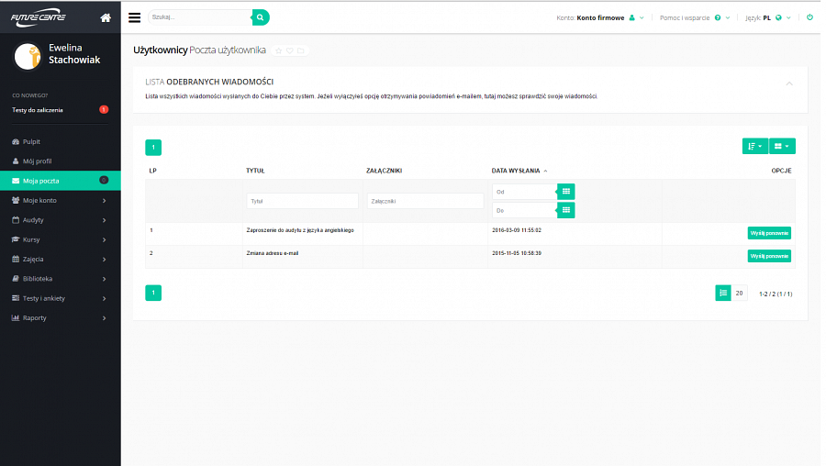

A teraz słów klika o ogólnych wrażeniach z audytu. Panel użytkownika jest jak najbardziej czytelny i intuicyjny. Umożliwia łatwy dostęp do testów i wyników, zarówno z części pisemnej, jak i telefonicznej. Test składał się ze 100 pytań i był ograniczony czasowo. Trudność pytań wzrastała w trakcie wykonywania kolejnych zadań. Ważne jest to, że w końcowym raporcie uwzględniającym wszystkie pytania i udzielone przeze mnie odpowiedzi, w przypadku kiedy dana odpowiedź była nieprawidłowa, nie została podana jej poprawna wersja. Na początku trochę mi tego brakowało, ale po rozmowie z audytorem dowiedziałam się, że w tym przypadku odpowiedzi poprawne nie są podawane, aby nie doszło do ich skopiowania i ewentualnego przekazania dalej.
Podsumowując uważam, że jest to bardzo dobre narzędzie do oceny kompetencji językowych. Test oraz rozmowa telefoniczna dają znacznie szerszą perspektywę. Dzięki audytowi w pełnej wersji otrzymujemy szczegółową matrycę kompetencji językowych, która zawiera opis wszystkich umiejętności językowych, poziom znajomości języka w skali CEFR oraz wskazanie szczegółowych obszarów do rozwoju. Test pozwolił na sprawdzenie takich kompetencji, jak: znajomość zagadnień gramatyczno-leksykalnych, czytanie ze zrozumieniem, tłumaczenie tekstu oraz pisanie. Z kolei po przeprowadzonej telefonicznej rozmowie audytowej otrzymujemy opisowy raport, w którym znajdują się informacje na temat poziomu znajomości języka w skali CEFR wraz z uwzględnieniem poszczególnych kompetencji, do których należy zaliczyć: płynność językową, poprawność gramatyczną, wymowę, zasób słownictwa, a także wszelkie ewentualne błędy. Audyt pozwolił na ocenę wszystkich kompetencji posługiwania się językiem angielskim, zarówno w sytuacjach życiowych, jak i biznesowych.

Więcej informacji na temat audytów językowych Future Centre znajdziecie tutaj.

